http://www.efsyn.gr/arthro/neoi-morfomenoi-kai-apogoiteymenoi

Νέοι, μορφωμένοι και απογοητευμένοι

25.3.2016
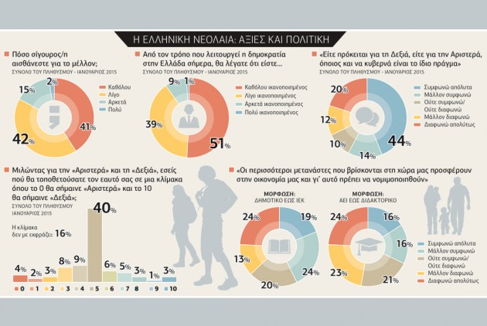
25.03.2016, 17:00 | Ετικέτες: εκπαίδευση, εργαζόμενοι, λιτότητα, ανεργία, υπουργείο Εργασίας, Ελλάδα
Συντάκτης:
Διαλεκτή Αγγελή, Αφροδίτη Τζιαντζή
Δυσαρεστημένοι με το παρόν, ανασφαλείς για το μέλλον είναι οι Ελληνες «μιλένιαλ», όπως έχει επικρατήσει να αποκαλούνται σε διεθνείς έρευνες οι νέοι που γεννήθηκαν τις δύο τελευταίες δεκαετίες του 20ού αιώνα.
Η ομπρέλα των «μιλένιαλ» ή αλλιώς «γενιά Υ» (generation Y) καλύπτει ευρύτατο ηλικιακό φάσμα. Από εκείνες και εκείνους που έχουν ήδη γιορτάσει αρκετά γενέθλια με το «3» μπροστά και μετράνε αρκετά χρόνια δουλειάς -ή ανεργίας- στην πλάτη τους μέχρι όσους μόλις ενηλικιώθηκαν και σπουδάζουν ή εισέρχονται στην αγορά εργασίας.
Μόνο που στην περίπτωση της Ελλάδας δεν εισέρχονται ελεύθερα, αλλά ψάχνουν μια χαραμάδα πρόσβασης σε ένα γκρίζο εργασιακό τοπίο, με καθηλωμένους μισθούς και υψηλή ανεργία, που πλήττει διπλά τους νέους και τριπλά τις νέες γυναίκες.
Δεν προκαλεί λοιπόν έκπληξη το γεγονός ότι όσοι γεννήθηκαν μετά το 1980 στην Ελλάδα αξιολογούν, σύμφωνα με την έρευνα παγκόσμιων τάσεων του Ινστιτούτου Pew (ερευνητικό κέντρο με έδρα την Ουάσινγκτον), την ανεργία -για την ακρίβεια την «έλλειψη ευκαιριών στην εργασία»- ως το μεγαλύτερο πρόβλημα, πάνω από το δημόσιο χρέος, την ψαλίδα πλούσιων-φτωχών, την ακρίβεια.
Αντίστοιχα, σε πρόσφατη στοχευμένη έρευνα της εταιρείας Pro Rata για τις αξίες και την πολιτική στάση της ελληνικής νεολαίας, το 60% των νέων 18-35 ετών σκέφτεται να αναζητήσει δουλειά στο εξωτερικό και το 6% το έχει ήδη κάνει.
Η υψηλή ανεργία και η μετανάστευση, κυρίως, αλλά όχι μόνο των νέων πτυχιούχων, δεν είναι τα μόνα στοιχεία που διαφοροποιούν τους Ελληνες millenials από τους Ευρωπαίους συνομηλίκους τους. Εμφανίζονται επίσης οι πλέον δυσαρεστημένοι με την κατάσταση της χώρας τους και οι λιγότερο ευτυχισμένοι με τη ζωή τους, σύμφωνα με τα συγκριτικά στοιχεία του Pew.
Η ίδια έρευνα παρουσιάζει τους σημερινούς 20άρηδες-35άρηδες έντονα ευρωσκεπτικιστές, καθώς η πλειονότητα έχει αρνητική γνώμη για την Ε.Ε., τη χειρότερη γνώμη για την ΕΚΤ, ενώ οι περισσότεροι πιστεύουν ότι η ευρωπαϊκή οικονομική ολοκλήρωση έβλαψε παρά ωφέλησε την ελληνική οικονομία. Το μετριοπαθές θινκ τανκ έχρισε τους Ελληνες μιλένιαλ ως τους «πλέον ρωσόφιλους» και διαπίστωσε ότι ο αντιαμερικανισμός καλά κρατεί, καθώς πάνω από τους μισούς δεν καλοβλέπουν τις ΗΠΑ.
Η νεολαία των αντιφάσεων
Οι Ελληνες νέοι είναι από τους πιο απαισιόδοξους της Ευρώπης, καθώς πάνω από τους μισούς φοβούνται ότι θα ζήσουν χειρότερα από τους γονείς τους. Οι περισσότεροι πιστεύουν ότι η επιτυχία στη ζωή δεν περνάει από τα δικά τους χέρια, αλλά από δυνάμεις που δεν ελέγχουν.
Αντίστοιχα συναισθήματα ανημπόριας και ματαιότητας διαπερνούν την ευρωπαϊκή νεολαία, με όλο και λιγότερους να πιστεύουν ότι η σκληρή δουλειά και η εκπαίδευση είναι ικανά εφόδια για να προοδεύσει κανείς, ακόμα και στη Γερμανία της μονοψήφιας ανεργίας.
Ψηφιδωτό που αλλάζει χρώμα, ανάλογα με το πώς διαθλά το φως, θυμίζει η ακτινογραφία της ελληνικής νεολαίας με βάση την έρευνα που διεξήγαγε η εταιρεία Pro Rata το φθινόπωρο του 2015. Τα ευρήματα είναι αποκαλυπτικά, καταρρίπτοντας τα στερεότυπα περί απολίτικων ή αδιάφορων νέων.
Η ανασφάλεια για το μέλλον χαρακτηρίζει την πλειονότητα των νέων 18 ώς 35 ετών, που σε μεγάλο βαθμό νιώθουν αποξενωμένοι από την πολιτική και αδύναμοι να επηρεάσουν τους γύρω τους. Ωστόσο, οι 9 στους 10 θεωρούν ότι «οι απλοί πολίτες, όταν είναι οργανωμένοι, μπορεί να έχουν σημαντική επιρροή στις αποφάσεις που λαμβάνονται.
Η ελληνική νεολαία, ενώ έχει σε μεγάλο βαθμό απολέσει την εμπιστοσύνη της στη δύναμη της ψήφου να αλλάζει τα πράγματα, εξακολουθεί να πιστεύει στη δύναμη της συλλογικής συμμετοχής στα κοινά.
Το «κοίτα τη δουλειά σου και μη σε νοιάζουν οι άλλοι» βρίσκει αντίθετη την πλειονότητα της νεολαίας, που απορρίπτει την ωχαδερφίστικη εκδοχή του θατσερισμού και επιμένει ότι ο κόσμος μπορεί και πρέπει να αλλάξει. Εξίσου γενικευμένη είναι η βαθιά δυσαρέσκεια για το έλλειμμα δημοκρατίας: το 90% δηλώνουν «δυσαρεστημένοι με τον τρόπο που λειτουργεί η δημοκρατία στη χώρα μας».
Αν και μετέωροι πολιτικά, καθώς πολλοί δυσανασχετούν με τις παραδοσιακές ιδεολογικές τοποθετήσεις μεταξύ «αριστεράς» και «δεξιάς», οι νέοι που ζουν στην Ελλάδα εμφανίζονται μάλλον προοδευτικοί κοινωνικά. Στο δίλημμα φιλελεύθερος ατομικισμός ή ισότητα και κοινωνική δικαιοσύνη, οι περισσότεροι επιλέγουν το δεύτερο.
Κι ενώ μοιάζουν να προσυπογράφουν το σύνθημα «ίδια είν’ τ’ αφεντικά, δεξιά και αριστερά», παρ’ όλα αυτά περισσότεροι τοποθετούνται στα αριστερά του πολιτικού φάσματος παρά στα δεξιά. Ωστόσο τα υψηλότερα ποσοστά (40%) συνωστίζονται σε ένα αδιευκρίνιστο «κέντρο» που μάλλον δεν συμπίπτει με τον συρρικνωμένο και παραδομένο στον νεοφιλελευθερισμό «μεσαίο χώρο».
Απεχθάνονται τη λογοκρισία
Ακόμα και αν δεν αναγνωρίζει τον εαυτό της στις υπάρχουσες πολιτικές κατηγοριοποιήσεις, η πλειονότητα των νέων απεχθάνεται τη λογοκρισία, δεν θέλει καν να ακούει για επιβολή της θανατικής ποινής, απορρίπτει σκοταδιστικές απόψεις για την ομοφυλοφιλία. Οι περισσότεροι διαφωνούν με τη φράση «η παιδεία πρέπει να μάθει στα παιδιά να σέβονται την εξουσία» και δεν θεωρούν το ελληνικό έθνος ανώτερο από άλλα έθνη.
Πιο συντηρητική εμφανίζεται η ελληνική νεολαία στο μεταναστευτικό, αν και μάλλον προοδευτική σε σύγκριση με το σύνολο της ελληνικής κοινωνίας. Οι 4 στους 10 υιοθετούν το αίτημα για νομιμοποίηση των μεταναστών.
Καταρρίπτοντας τον μύθο της κοσμοπολίτικης μορφωμένης ελίτ και της δήθεν ξενόφοβης εργατικής τάξης, οι περισσότεροι νέοι με χαμηλή έως μεσαία μόρφωση είναι υπέρ της νομιμοποίησης των μεταναστών, ενώ αντίθετα οι περισσότεροι απόφοιτοι πανεπιστημίου ώς και κάτοχοι διδακτορικών διαφωνούν. Σε αυτή την περίπτωση, το ταξικό ένστικτο υπερισχύει, κάτι που ερμηνεύεται από τη μεγάλη παρουσία μεταναστών δεύτερης γενιάς στα κατεξοχήν υπό εκμετάλλευση στρώματα της νεολαίας.
Αν στο θέμα του κρατικού παρεμβατισμού στην οικονομία οι απόψεις είναι μοιρασμένες, εκεί που ο νεοφιλελευθερισμός μοιάζει να νικά, έστω οριακά, είναι στην εσωτερίκευση της αποτυχίας. Οι περισσότεροι νέοι νιώθουν ότι φταίνε οι ίδιοι που δεν βρίσκουν δουλειά, ποσοστό που μειώνεται όσο ανεβαίνει το μορφωτικό επίπεδο, και διαπιστώνουν ότι δεν αρκούν τα προσόντα.
Κι όμως, όσο και αν οι νέοι εξακολουθούν να ονειρεύονται έναν καλύτερο κόσμο, θεωρώντας ότι η κοινωνία χρειάζεται βαθιές και ριζικές αλλαγές, άλλο τόσο τον βιώνουν ως εχθρικό: οι 8 στους 10 νιώθουν ότι οι γύρω τους είναι έτοιμοι να τους εκμεταλλευθούν αντί να τους φερθούν σωστά και άλλοι τόσοι πιστεύουν ότι οι σημερινοί άνθρωποι κοιτάνε μόνο τον εαυτό τους και δεν είναι πρόθυμοι να βοηθήσουν τους άλλους.
Μπορεί το παράδειγμα της αλληλεγγύης προς τους πρόσφυγες να διαψεύδει τον διάχυτο πεσιμισμό, όμως δεκάδες άλλα τον επιβεβαιώνουν. Οταν η νεανική ανεργία παραμένει σκαλωμένη στο 50% και αγγίζει το 60% στις νέες γυναίκες, τότε το «να μου φερθούν σωστά» μοιάζει πολυτέλεια, μαζί με τις συλλογικές συμβάσεις, την ασφάλιση και τον αξιοπρεπή μισθό.


Η Γενιά Υ
«Νονοί» των γενεών είναι οι δημογράφοι και οι κοινωνιολόγοι. Η Γενιά Υ, λοιπόν, είναι η δημογραφική ομάδα που ακολούθησε τη Γενιά Χ. Εναλλακτικές ονομασίες για τους γεννημένους τις δύο τελευταίες δεκαετίες του 20ού αιώνα είναι «Παγκόσμια Γενιά» (Global Generation) και «Γενιά του Διαδικτύου» (Net Generation), ενώ η Αμερικανίδα κοινωνιολόγος τούς έχει χαρακτηρίσει «Γενιά Πίτερ Παν», καθώς αργούν να ενηλικιωθούν και ζουν με την οικογένειά τους για περισσότερο διάστημα συγκριτικά με τις προηγούμενες γενιές.
Οσοι ανήκουν στη Γενιά Y συχνά χαρακτηρίζονται και «echo boomers» επειδή είναι τα παιδιά αυτών που γεννήθηκαν κατά τη διάρκεια της εξαιρετικά μεγάλης αύξησης των γεννήσεων, των λεγόμενων και «baby boomers».
ΘΑΝΑΣΗΣ

«Είναι δύσκολη απόφαση η φυγή»
Τελείωσα την ιατρική στα Γιάννενα το 2009. Εκανα τη στρατιωτική θητεία, το αγροτικό και το πρώτο κομμάτι της ειδικότητάς μου - δύο χρόνια στο Nοσοκομείο Τρικάλων. Τελείωσα στα μέσα του 2013. Η αναμονή για το δεύτερο κομμάτι της ενδοκρινολογίας ήταν 8 χρόνια. Στην καλύτερη θα γίνονταν 6 με περιστασιακή απασχόληση ή ανεργία. Τότε τέθηκε το δίλημμα. Είτε μένεις και κάνεις μία άλλη ειδικότητα είτε φεύγεις και κυνηγάς το όνειρό σου.
Ηξερα από νωρίς ποια θα ήταν η πορεία, γι’ αυτό ξεκίνησα να μαθαίνω γερμανικά. Είναι δύσκολη απόφαση η φυγή. Ολοι λένε «φύγε» ελαφρά τη καρδία. Ο δρόμος στο εξωτερικό δεν είναι στρωμένος με ροδοπέταλα: η καθημερινή επικοινωνία, να βρεις σπίτι, να βρεις δουλειά...
Το κύμα μετανάστευσης των Ελλήνων γιατρών σε ευρωπαϊκές χώρες, κυρίως Αγγλία - Γερμανία, ξεκίνησε σταδιακά το 2007-2008 και κορυφώνεται. Αρχικά έφευγαν επειδή τα χρόνια αναμονής για κάποιες ειδικότητες ήταν πολλά. Πλέον φεύγουν λόγω των ελλείψεων στα νοσοκομεία, της υποστελέχωσης, των κακών συνθηκών εργασίας και του συστήματος υγείας που πάει από το κακό στο χειρότερο. Αναζητούν μια καλύτερη εκπαίδευση σε πολιτισμένες συνθήκες, με καλύτερες οικονομικές απολαβές.
ΜΑΡΙΑ ΠΑΝΑΓΟΥΛΗ
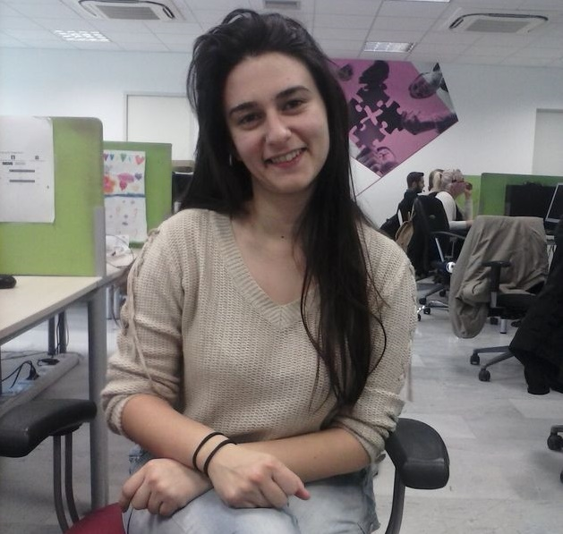

«Θέλω να κάτσω να το παλέψω»
Σπουδάζω πολιτικές επιστήμες. Δυστυχώς το αντικείμενό μου είναι αρκετά ασαφές, γι’ αυτό σκέφτομαι να δώσω για τη Σχολή Δημόσιας Διοίκησης. Εχω εργαστεί μόνο σε τηλεφωνικά κέντρα. Δουλεύω 8ωρο για 490 ευρώ τον μήνα, σε συνθήκες εντατικοποίησης, άγχους και αξιολόγησης. Είμαι 28 χρόνων και μένω με τους γονείς μου. Πού να πας με 490 ευρώ;
Ο μήνας βγαίνει δύσκολα. Ωστόσο, δεν σκέφτομαι να φύγω. Εχω συναισθηματικούς δεσμούς εδώ. Ασε που έχω την αίσθηση ότι και έξω δεν είναι πολύ καλύτερα τα πράγματα. Επιπλέον, δεν μπορώ να φύγω και για οικονομικούς λόγους.
Ακόμη και το κόστος ενός μεταπτυχιακού είναι απαγορευτικό. Θέλω να κάτσω να το παλέψω. Συνδικαλίζομαι στο επιχειρησιακό μου σωματείο, παλεύοντας για υπογραφή συλλογικής σύμβασης, αύξηση του μισθού και καλύτερες συνθήκες δουλειάς.
Το παλεύουμε και σε επίπεδο γειτονιάς, με πολιτικούς διαλόγους, δράσεις για το προσφυγικό αλλά και κινητοποιήσεις για το ασφαλιστικό και την κατάργηση της κυριακάτικης αργίας.
ΧΡΥΣΤΑΛΑ ΣΤΕΡΓΙΟΠΟΥΛΟΥ

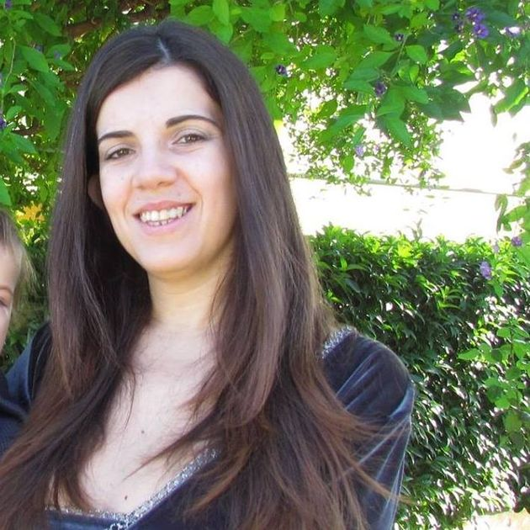

«Εξω υπάρχουν προοπτικές για καριέρα»
Είμαι τουρκολόγος, απόφοιτος του Τμήματος Τουρκικών Σπουδών του Πανεπιστημίου Αθηνών, με μεταπτυχιακό στις Ευρωπαϊκές Επικοινωνίες. Εχω δυσκολευτεί πάρα πολύ να βρω δουλειά στον τομέα μου, πέρα από άμισθες πρακτικές σε πανεπιστημιακά ινστιτούτα.
Εδώ και δύο χρόνια ζω στην επαρχία, στο πατρικό μου. Μεγαλώνω τον 18 μηνών γιο μου, δουλεύοντας σε φροντιστήριο ξένων γλωσσών με περιστασιακή απασχόληση, με ό,τι συνεπάγεται μισθολογικά και ασφαλιστικά...
Είμαι πολύ απογοητευμένη και, το χειρότερο, πολύ απαισιόδοξη για το μέλλον το δικό μου αλλά και του γιου μου. Σκέφτομαι καιρό τώρα να φύγω στο εξωτερικό. Στην Κύπρο.
Εκεί ανοίγουν συχνότερα θέσεις στο αντικείμενό μου. Κι εκεί λειτουργούν με το «μέσον», αλλά τα πράγματα κινούνται περισσότερο σε σχέση με εδώ. Θα είναι πολύ δύσκολο, αλλά τουλάχιστον έξω υπάρχουν προοπτικές για καριέρα και καλύτερης ποιότητας ζωή.
ΓΙΩΡΓΟΣ ΖΑΧΑΡΟΠΟΥΛΟΣ

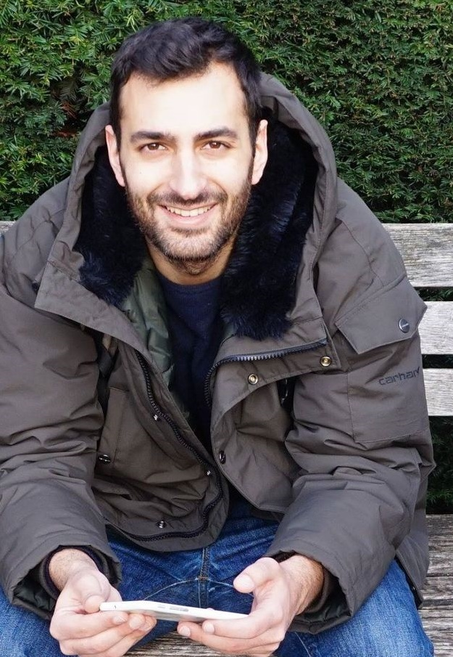

«Να γυρίσω πίσω να κάνω τι;»
Σπούδασα Ηλεκτρολόγος Μηχανικός σε ΤΕΙ. Εκανα την πρακτική μου έξι μήνες σε μια εταιρεία, στην οποία με προσέλαβαν με μισθό πείνας των 600 ευρώ. Παραιτήθηκα, και από τον περασμένο Σεπτέμβρη βρίσκομαι στη Γλασκώβη, κάνοντας το μεταπτυχιακό μου, με την προοπτική να το χρησιμοποιήσω ως διαβατήριο για την είσοδό μου στην αγορά εργασίας εδώ.
Η αγορά εργασίας, εδώ, κυνηγάει τον σπουδαστή. Εκπρόσωποι από διάφορες εταιρείες μάς ενημερώνουν για το τι προσφέρουν και τι εξέλιξη μπορεί να έχει κανείς, σε αντίθεση με την Ελλάδα που χάνεται πολύτιμος χρόνος στην ανεργία. Ειδικά από νέους που βγήκαν από τα πανεπιστήμια σε μια νεκρή αγορά εργασίας.
Το σύστημα εδώ είναι άγρια καπιταλιστικό, αλλά λειτουργεί. Τον Αύγουστο ολοκληρώνω το μεταπτυχιακό, αλλά δεν σκέφτομαι να επιστρέψω. Είμαι σχεδόν 30 χρόνων. Να γυρίσω να κάνω τι; Να μένω πάλι στο πατρικό μου και να τη βγάζω με 600 ευρώ; Αν θα τα έχω κιόλας...
ΧΡΙΣΤΙΝΑ ΛΙΑΡΑΝΔΡΙΚΟΠΟΥΛΟΥ
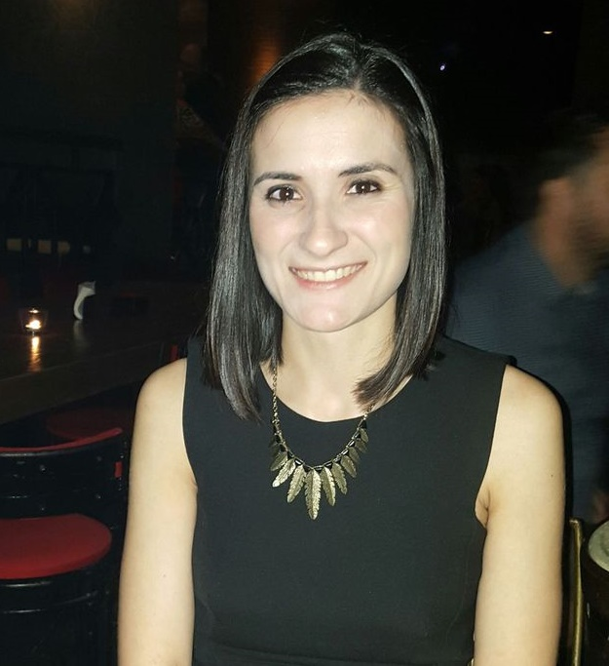

«Ανέβαλα τις σπουδές μου και έγινα αεροσυνοδός»
Σπούδασα στην ΑΣΟΕΕ, στο Τμήμα Διεθνών και Ευρωπαϊκών Οικονομικών. Δεν έβρισκα δουλειά στο αντικείμενό μου και εργαζόμουν με ημιαπασχόληση σε τηλεφωνικά κέντρα. Δεν με κάλυπτε, οπότε επέστρεψα στην Πάτρα.
Ούτε εκεί ήταν καλύτερα τα πράγματα. Εκανα αιτήσεις για μεταπτυχιακά σε Ολλανδία και Σουηδία, οπότε από Σεπτέμβρη θα έφευγα ούτως ή άλλως. Στο μεταξύ πήγα σε μια συνέντευξη για την Emirates. Με δέχτηκαν και αποφάσισα να αναβάλω τις σπουδές και να γίνω αεροσυνοδός. Από τον Ιούλιο του 2012 ζω στο Ντουμπάι.
Τον τελευταίο χρόνο κάνω και το μεταπτυχιακό μου στη διαχείριση ανθρωπίνων πόρων. Κι εδώ φαίνονται τα σημάδια της κρίσης: εργαζόμενοι απολύονται, μειώνονται μισθοί, αλλά γενικά η κατάσταση είναι πολύ καλύτερη από την Ελλάδα.
Δεν σκοπεύω να επιστρέψω για τα επόμενα δέκα χρόνια. Γιατί επιπλέον γνωρίζω ότι στην Ελλάδα, τα χρήματα που έχω ξοδέψει για τις σπουδές μου δεν πρόκειται να τα «πάρω ποτέ πίσω». Εχοντας ταξιδέψει σε όλο τον κόσμο, έχω δει πώς είναι να λειτουργεί σωστά ένα κράτος και τι παροχές πρέπει να προσφέρει. Δεν θέλω να γυρίσω κάπου όπου δεν υπάρχει στοιχειώδης σεβασμός για τους πολίτες και παντού κυριαρχεί η διαφθορά.
ΓΙΑΝΝΗΣ ΜΗΤΣΟΠΟΥΛΟΣ
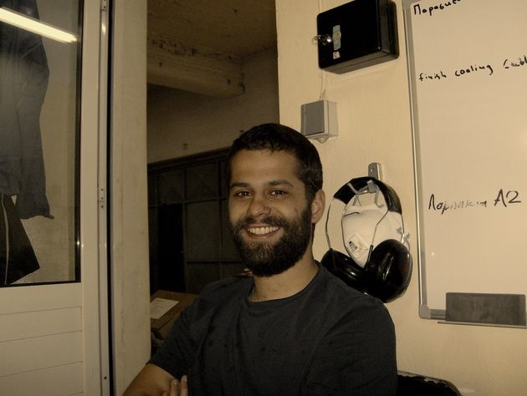

«Θεωρώ λάθος το δυναμικό που πλήττεται να φεύγει έξω»
Σπούδασα μηχανικός αυτοματισμού σε ΤΕΙ. Εδώ και πέντε μήνες δουλεύω σε εργοστάσιο. Φτιάχνω ηλεκτρικούς πίνακες. Την περίοδο των capital controls απολύθηκα με τη δικαιολογία περί ρίσκου. Είμαι 28 ετών και έχω υπάρξει πολύ καιρό άνεργος.
Το μεγαλύτερο διάστημα μετά τον στρατό, επί δύο χρόνια, δεν έβρισκα δουλειά. Δεν σκέφτομαι να φύγω στο εξωτερικό. Πρέπει να κάνουμε κάτι. Αν φύγουμε όλοι, τότε τι θα γίνει; Γενικότερα μου φαίνεται δύσκολο να φύγω καθώς δεν έχω την οικονομική δυνατότητα. Το θεωρώ λάθος το δυναμικό που πλήττεται να διοχετεύεται έξω. Ετσι δεν δημιουργείται κλίμα ανατροπής, να σπάσει η λογική της ηττοπάθειας.
Τα πράγματα, ειδικά με τα νέα μέτρα και το ασφαλιστικό, θα χειροτερεύσουν. Αυτή η κατάσταση μεταφράζεται σε πίεση, απόγνωση και ιδιώτευση. Πρέπει λοιπόν τώρα να κάνουμε το δύσκολο βήμα. Να προσπαθήσουμε με μαζικό τρόπο να το παλέψουμε. Τα δοκιμάσαμε όλα. Αυτό που μας μένει είναι η οργάνωση από τα κάτω, το μαζικό κίνημα, η διεκδίκηση και ο αγώνας.
Δάφνη Σερπάνου
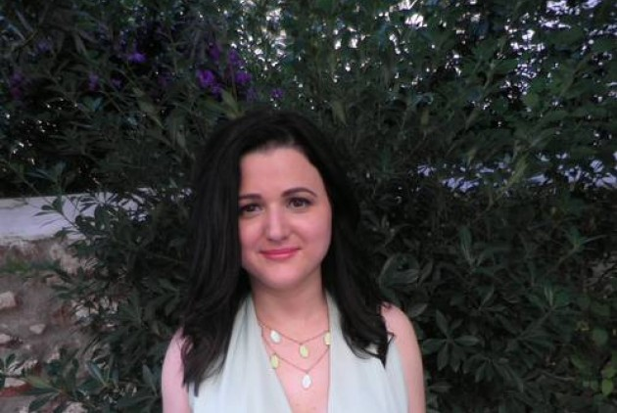
Με συγγενείς, φίλους και αρκετούς γνωστούς στο εξωτερικό, έχω σκεφτεί να φύγω στην Ευρώπη -ή εκτός ευρωπαϊκών συνόρων- με κριτήριο την επαγγελματική αποκατάσταση αλλά και για οικονομικούς λόγους, παρά το γεγονός ότι η οικονομική κρίση είναι παγκόσμιο φαινόμενο και μαστίζει πολλές χώρες. Τέτοιες σκέψεις πληθαίνουν όταν η άνοιξη σε καλωσορίζει με εγγραφή στον ΟΑΕΔ...
Εχω τελειώσει το τμήμα Επικοινωνίας, Μέσων και Πολιτισμού του Παντείου και έκανα μεταπτυχιακό στα Ψηφιακά Μέσα Επικοινωνίας και Περιβάλλοντα Αλληλεπίδρασης στο ΕΚΠΑ. Αυτό που με κρατάει εδώ είναι η οικογένειά μου, η ανάγκη να αναπνέω ελληνικό αέρα και η ελπίδα πως τα πράγματα θα καλυτερεύσουν. Βιώνοντας την ελληνική κρίση και παρατηρώντας την προσφυγική κρίση, διαπιστώνω ότι πολλές φορές οι ελπίδες ανατρέπονται πιο βίαια απ’ όσο θα μπορούσες ποτέ να φανταστείς.
Εύα Χατζοπούλου και Γιάννης Παπατζικάκης:
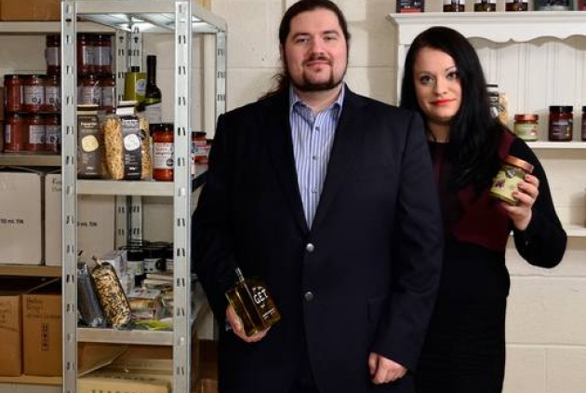
Τεσσεράμισι χρόνια τώρα μένουμε στο Yorkshire. Ηρθαμε εδώ για μεταπτυχιακές σπουδές. Δεν ξέραμε αν θα μείνουμε και μετά. Τελικά μας άρεσε η ποιότητα ζωής και επαγγελματικά τα πράγματα είναι σαφώς καλύτερα από την Ελλάδα.
Στήνουμε τη δική μας εταιρία εδώ, και δεν σκεφτόμαστε να επιστρέψουμε στην Ελλάδα, τουλάχιστον όχι σύντομα. Ωστόσο, μιας και προωθούμε ελληνικά προϊόντα απαιτείται συχνά να επιστρέφουμε κι έτσι δεν νιώθουμε αποκομμένοι από τη χώρα μας.
Παράλληλα, με τον τρόπο μας νιώθουμε ότι βοηθάμε και παραγωγούς ελληνικών τροφίμων που κάνουν καλή δουλειά στον τομέα τους.
Ανδρέας Γρίβας

Εφυγα για μεταπτυχιακό στην Αγλλία. Τώρα εργάζομαι σε εταιρεία κατασκευής site, e-shop και εφαρμογών (apps), στην Αθήνα, έχοντας αναλάβει το κομμάτι του digital marketing και των social media. Είμαι ευχαριστημένος από τη δουλειά μου. Αυτό που με απογοητεύει είναι η γενικότερη κατάσταση στην Ελλάδα. Ακόμη κι αν ήθελα να κάνω κάτι άλλο είναι πολύ περιορισμένες οι επιλογές και οι ευκαιρίες.
Φέτος το καλοκαίρι τελειώνω το δεύτερο μεταπτυχιακό και η λογική λέει να ψάξω για δουλειά στο εξωτερικό. Εχει γίνει επένδυση σε σπουδές, που στην Ελλάδα δεν θα αποσβέσει. Οι συνθήκες στην αγορά εργασίας του εξωτερικού είναι πιο αξιοκρατικές και πιο επαγγελματικές απ' όσα ισχύουν εδώ σήμερα

Ερευνα παγκόσμιων τάσεων του Ερευνητικού Κέντρου Pew Institute - Αδημοσίευτα ευρήματα για τους νέους στην Ελλάδα.
- 1) Είστε ευχαριστημένοι ή δυσαρεστημένοι με το πώς πάνε τα πράγματα στη χώρα σας; Ευχαριστημένοι: 6% Δυσαρεστημένοι: 94%
- 2) Οταν τα σημερινά παιδιά στην Ελλάδα ενηλικιωθούν θα είναι σε καλύτερη ή χειρότερη οικονομική κατάσταση από τους γονείς τους; Καλύτερη: 33% Χειρότερη: 57% Ιδια: 8% ΔΞ/ΔΑ: 3%
- 3) Πιστεύετε ότι είναι πρόβλημα για τη χώρα σας (πολύ μεγάλο πρόβλημα, σχετικά μεγάλο πρόβλημα, μικρό πρόβλημα, καθόλου πρόβλημα):
α) η ακρίβεια: Πολύ μεγάλο πρόβλημα: 88% Σχετικά μεγάλο πρόβλημα: 11% Μικρό πρόβλημα: 1% Καθόλου πρόβλημα: 0%
β) Η έλλειψη ευκαιριών στην εργασία: Πολύ μεγάλο πρόβλημα: 97% Σχετικά μεγάλο πρόβλημα: 3% Μικρό πρόβλημα: 0% Καθόλου πρόβλημα: 0%
γ) Το χάσμα πλούσιων και φτωχών: Πολύ μεγάλο πρόβλημα: 80% Σχετικά μεγάλο πρόβλημα: 16% Μικρό πρόβλημα: 4% Καθόλου πρόβλημα: 0%
δ) Το δημόσιο χρέος Πολύ μεγάλο πρόβλημα: 87% Σχετικά μεγάλο πρόβλημα: 9% Μικρό πρόβλημα: 3% Καθόλου πρόβλημα: 0% ΔΞ/ΔΑ: 1% (Ταυτότητα έρευνας: Pew Research Institute, Global Attitudes Survey - Aνοιξη 2014)

